张进美 个人简介
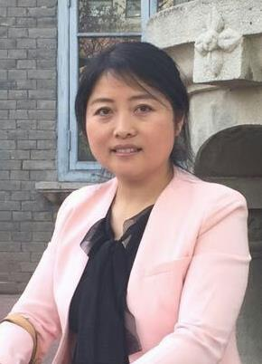
张进美，女，山东省安丘市人，博士研究生，管理学博士，毕业于东北大学，山东理工大学法学院行政管理系教师，主要从事慈善、公益组织、公共管理等方面研究。近年来，主持国家社科青年基金项目、教育部人文社会科学研究青年基金项目、山东省高等学校人文社会科学研究计划项目等多项纵向科研项目，出版一部著作《中国式慈善研究》，并在《软科学》、《人口与发展》、《社会保障研究》等专业期刊上发表10余篇学术论文。

